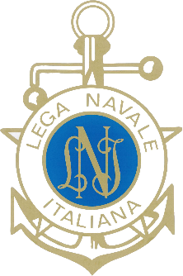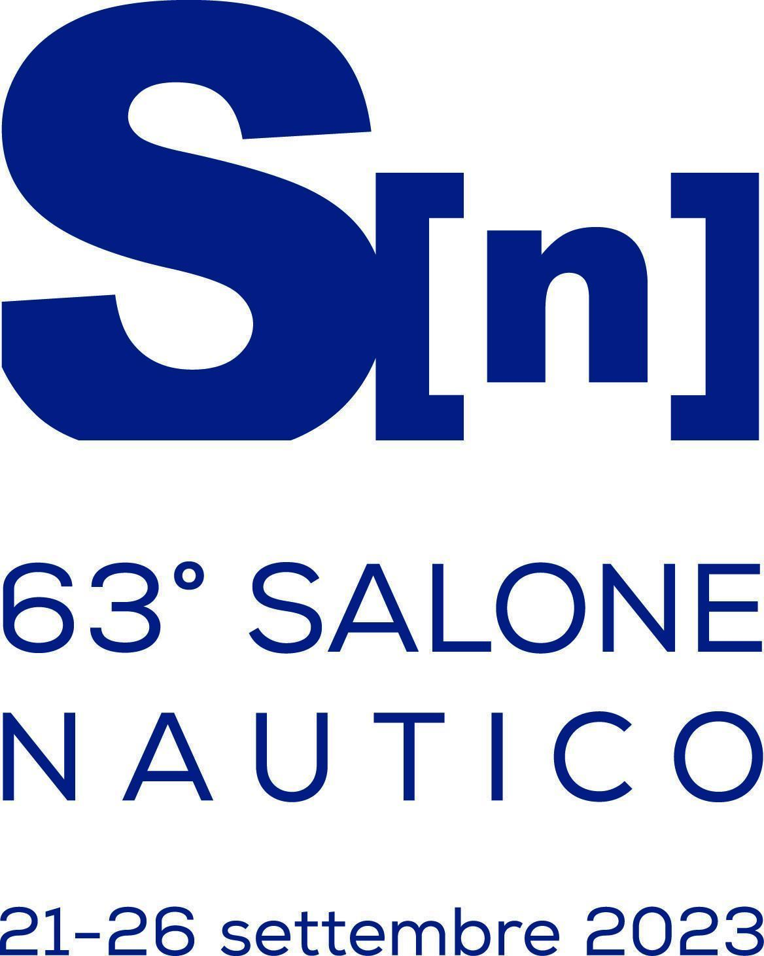
Lega Navale Italiana
Presidenza Nazionale
COMUNICATO STAMPA N°26 del 18/09/2023
Lega Navale Italiana al 63° Salone Nautico di Genova con due stand ed eventi
La Lega Navale Italiana, dal 21 al 26 settembre, sarà presente al 63° Salone Nautico di Genova con due stand espositivi e un ampio calendario di eventi.
I visitatori avranno l’opportunità di scoprire tutte le attività della Lega Navale Italiana, una delle più antiche istituzioni che si occupano di mare in Italia. Da 126 anni, infatti, l’associazione opera nell’ambito della diffusione della cultura marittima e delle tradizioni marinaresche, della formazione nautica, degli sport acquatici, della protezione ambientale e dell’inclusione sociale, con particolare attenzione ai giovani, alle persone con disabilità e in condizione di svantaggio sociale ed economico.
Nello stand istituzionale (TY35 - Tech Trade - Padiglione B Superiore - Accessori) e in quello dedicato agli eventi (LQ54 - Servizi Nautici) saranno presenti il personale della Presidenza Nazionale e i soci della LNI, che forniranno le informazioni al pubblico e accompagneranno giovani e adulti alla scoperta delle Hansa 303, del simulatore di vela, del remoergometro e del banco dei nodi. Visitando le aree espositive della Lega Navale, il visitatore potrà conoscere da vicino le possibilità offerte dall’associazione per consentire a tutti di avvicinarsi al mare e alle acque interne in una delle 256 strutture periferiche presenti su tutto il territorio nazionale.
Tra le novità introdotte quest’anno, sarà possibile tesserarsi per la prima volta alla Lega Navale Italiana direttamente presso lo stand istituzionale TY35 ed unirsi al sodalizio che conta oltre 55.000 soci. Nelle giornate del Salone Nautico, inoltre, l’associazione organizza una serie di eventi allo stand LQ54.
Si inizia venerdì 22 settembre, alle ore 10.30, con l’iniziativa educativo solidale “Sail the Children, navigare in un mare d’inclusione” del disegnatore e velista Davide Besana, supportata dalla Lega Navale Italiana e realizzata in favore dei minori seguiti nei Punti Luce di Save The Children Italia. L’incontro, moderato dalla giornalista Maria Cristina Sabatini, vedrà la partecipazione dello stesso Besana insieme all’ammiraglio Donato Marzano, Presidente Nazionale della Lega Navale Italiana e Matteo Delmonte, Coordinatore della Strategia di Innovazione Sociale di Save The Children Italia.
Lo stesso giorno, alle ore 12, il Presidente di Cardioteam Foundation Onlus, il cardiochirurgo e velista Marco Diena e l’ammiraglio Donato Marzano parleranno del progetto di prevenzione cardiologica e vela solidale “Una vela per il cuore. La prevenzione, un porto sicuro”. L’iniziativa, promossa da Cardioteam Foundation Onlus in collaborazione con la Lega Navale italiana, toccherà quasi 30 porti, da Genova a Trieste, nel corso di un anno di campagna condotta a bordo di Dulcinea, una barca attrezzata di un ecocardiogramma per effettuare screening gratuiti nelle diverse tappe.
Venerdì pomeriggio, alle ore 15, si terrà l’evento “Scuola per il diporto. Una scuola che non c’era”, con la presentazione della prima scuola pubblica di formazione dedicata alla professioni per il diporto, nata dalla collaborazione tra la Lega Navale Italiana Sezione di Lerici, l’Istituto di Istruzione Superiore “G. Cappellini - N. Sauro”, l’Istituto Comprensivo di Lerici ISA 10 e la Fondazione ITS Nuove Tecnologie per il made in Italy. A discutere del progetto saranno i rappresentanti dei diversi enti promotori. Modera l’incontro il giornalista Roberto “Beppe” Franzoni.
Sabato 23 settembre, alle ore 11, sarà presentato per la prima volta al pubblico il museo marino virtuale “MetaSea”, progetto nato dalla cooperazione tra Digital Atom, Lega Navale Italiana Sezione di Acitrezza, Baxenergy e Università di Catania e finanziato dal Ministero delle Imprese e del Made in Italy. Parteciperanno all’evento Francesco Vacante e Federica Cutuli di Digital Atom e Agatino Catania, Delegato Regionale della LNI per la Sicilia Orientale e Presidente della Sezione LNI di Acitrezza. Presso lo stand, inoltre, sarà possibile provare i visori per la realtà virtuale e comprendere da vicino come le tecnologie possono migliorare la progettazione navale e la presentazione delle imbarcazioni.
Domenica 24 settembre, alle ore 11, si terrà la prima presentazione del libro “Le bandiere marittime. Storia, etichetta e regole d'uso in crociera e in regata” (Nutrimenti editore, 2023), curato dal Centro Studi Tradizioni Nautiche (CSTN) della Lega Navale Italiana. Maurizio Elvetico, collaboratore del CSTN e autore del volume insieme a Paolo Rastrelli, ne discuterà con Antonio Cosentino, Direttore della rivista “Lega Navale.”
Martedì 26 settembre, alle ore 11, Giuseppe Perrini, responsabile ufficio sport della Presidenza Nazionale della Lega Navale Italiana e coordinatore dei Centri Nautici Nazionali, presenterà i corsi nautici di vela, canoa e canottaggio, rivolti ai giovani dagli 8 ai 18 anni, che si svolgono presso i quattro Centri Nautici Nazionali della LNI a Ferrara-Lago delle Nazioni, Sabaudia-Lago di Paola, Taranto-Mar Grande e Belluno-Lago di Santacroce.

NOTA PER LE REDAZIONI
I giornalisti e le troupe interessate a documentare le attività della Lega Navale Italiana al Salone Nautico di Genova possono contattare l’Ufficio Comunicazione e Promozione della Presidenza Nazionale della LNI, inviando una mail all’indirizzo comunicazione@leganavale.it e contattando il numero di telefono +39 3426525676.

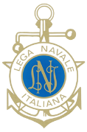www.leganavale.it  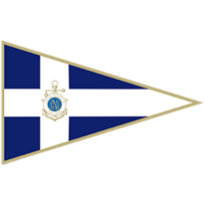 www.leganavalenews.it 

Facebook   Twitter  Instagram   

